
维普毕业设计（论文）管理系统

用户操作手册
（指导教师）

重庆泛语科技有限公司
二〇二二年九月二十八日

系统登录
打开网址http://vpcs.cqvip.com/organ/lib/xzzjnu/，选择学校“浙江师范大学行知学院”，输入账号和密码（账号为学号/工号，初始密码：原22届密码），点击登录即可。
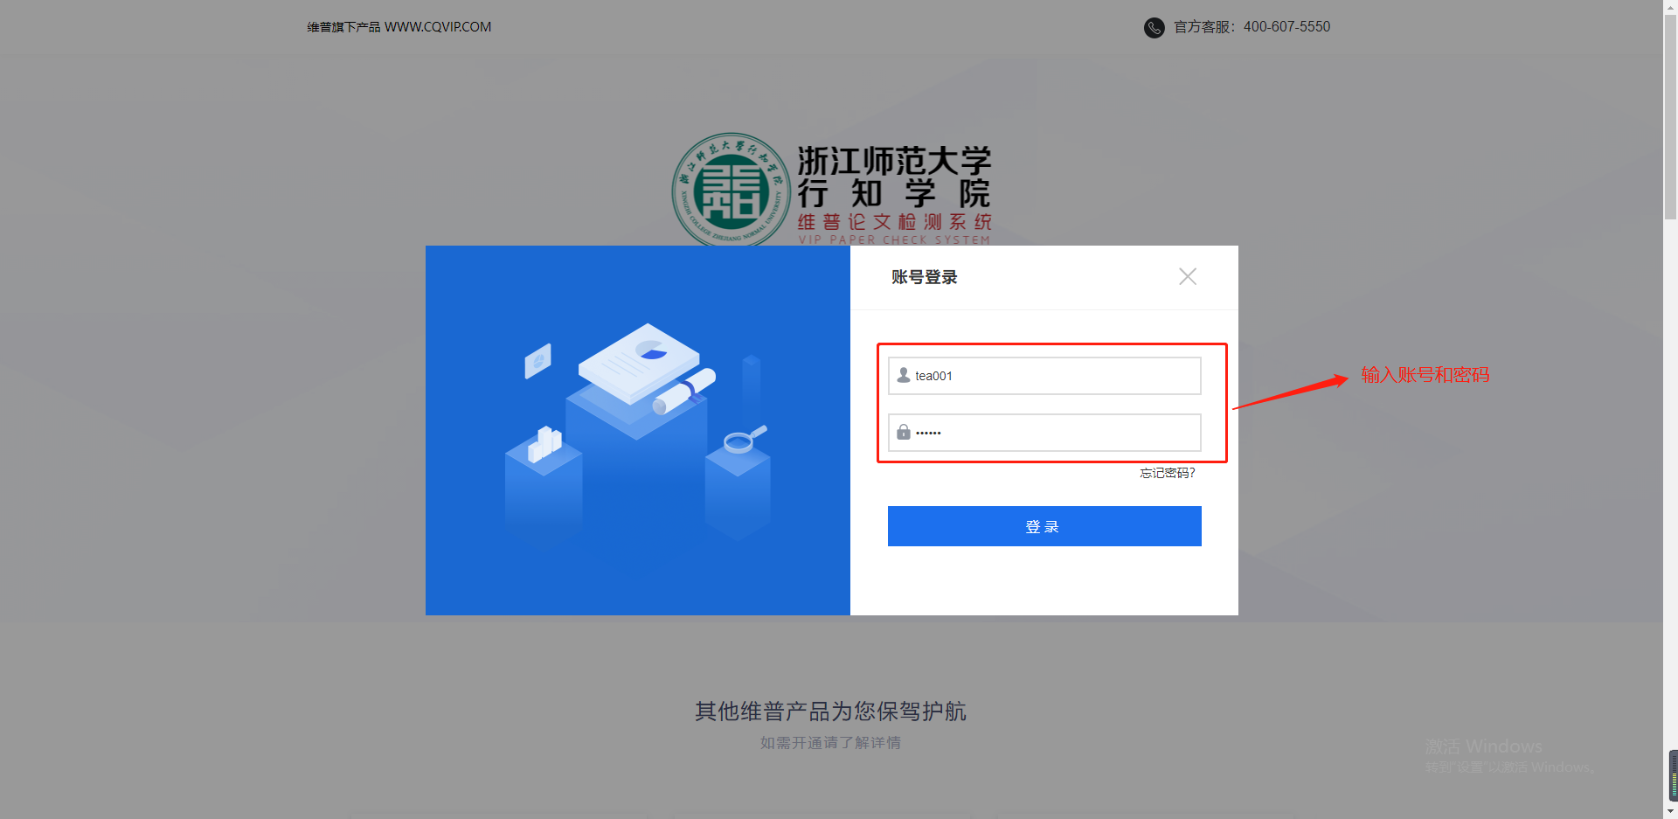
注意：一个账号如果存在多个角色，登录后先选择对应角色，然后进入系统操作。
首页：登录后进入首页（教师有多个角色的还需要选择一次角色），所有角色可以看到工作
流，工作流的作用如图所示：
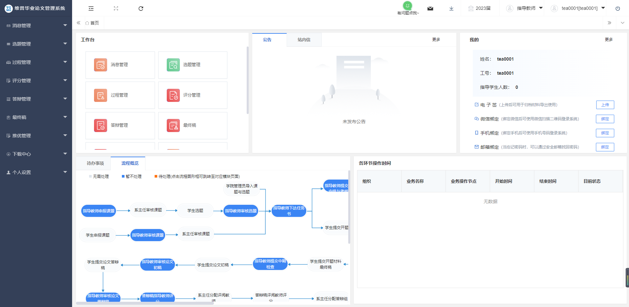

二、个人信息填写
第一步：点击左侧菜单进入“个人设置——个人信息”，这里可以填写自己的个人信息、电子签名等。
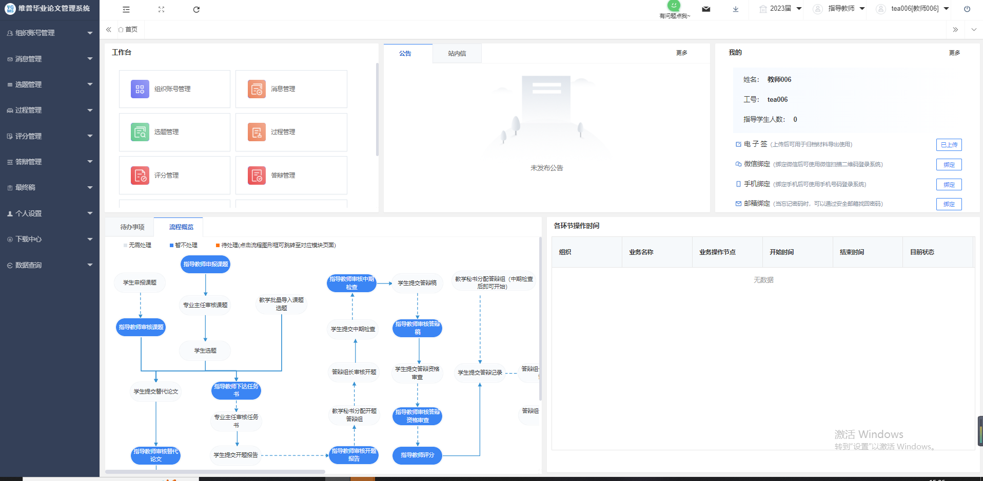
第二步：可根据自己需求在安全中心中进行绑定安全邮箱、绑定手机号、绑定微信、密码修改等操作。
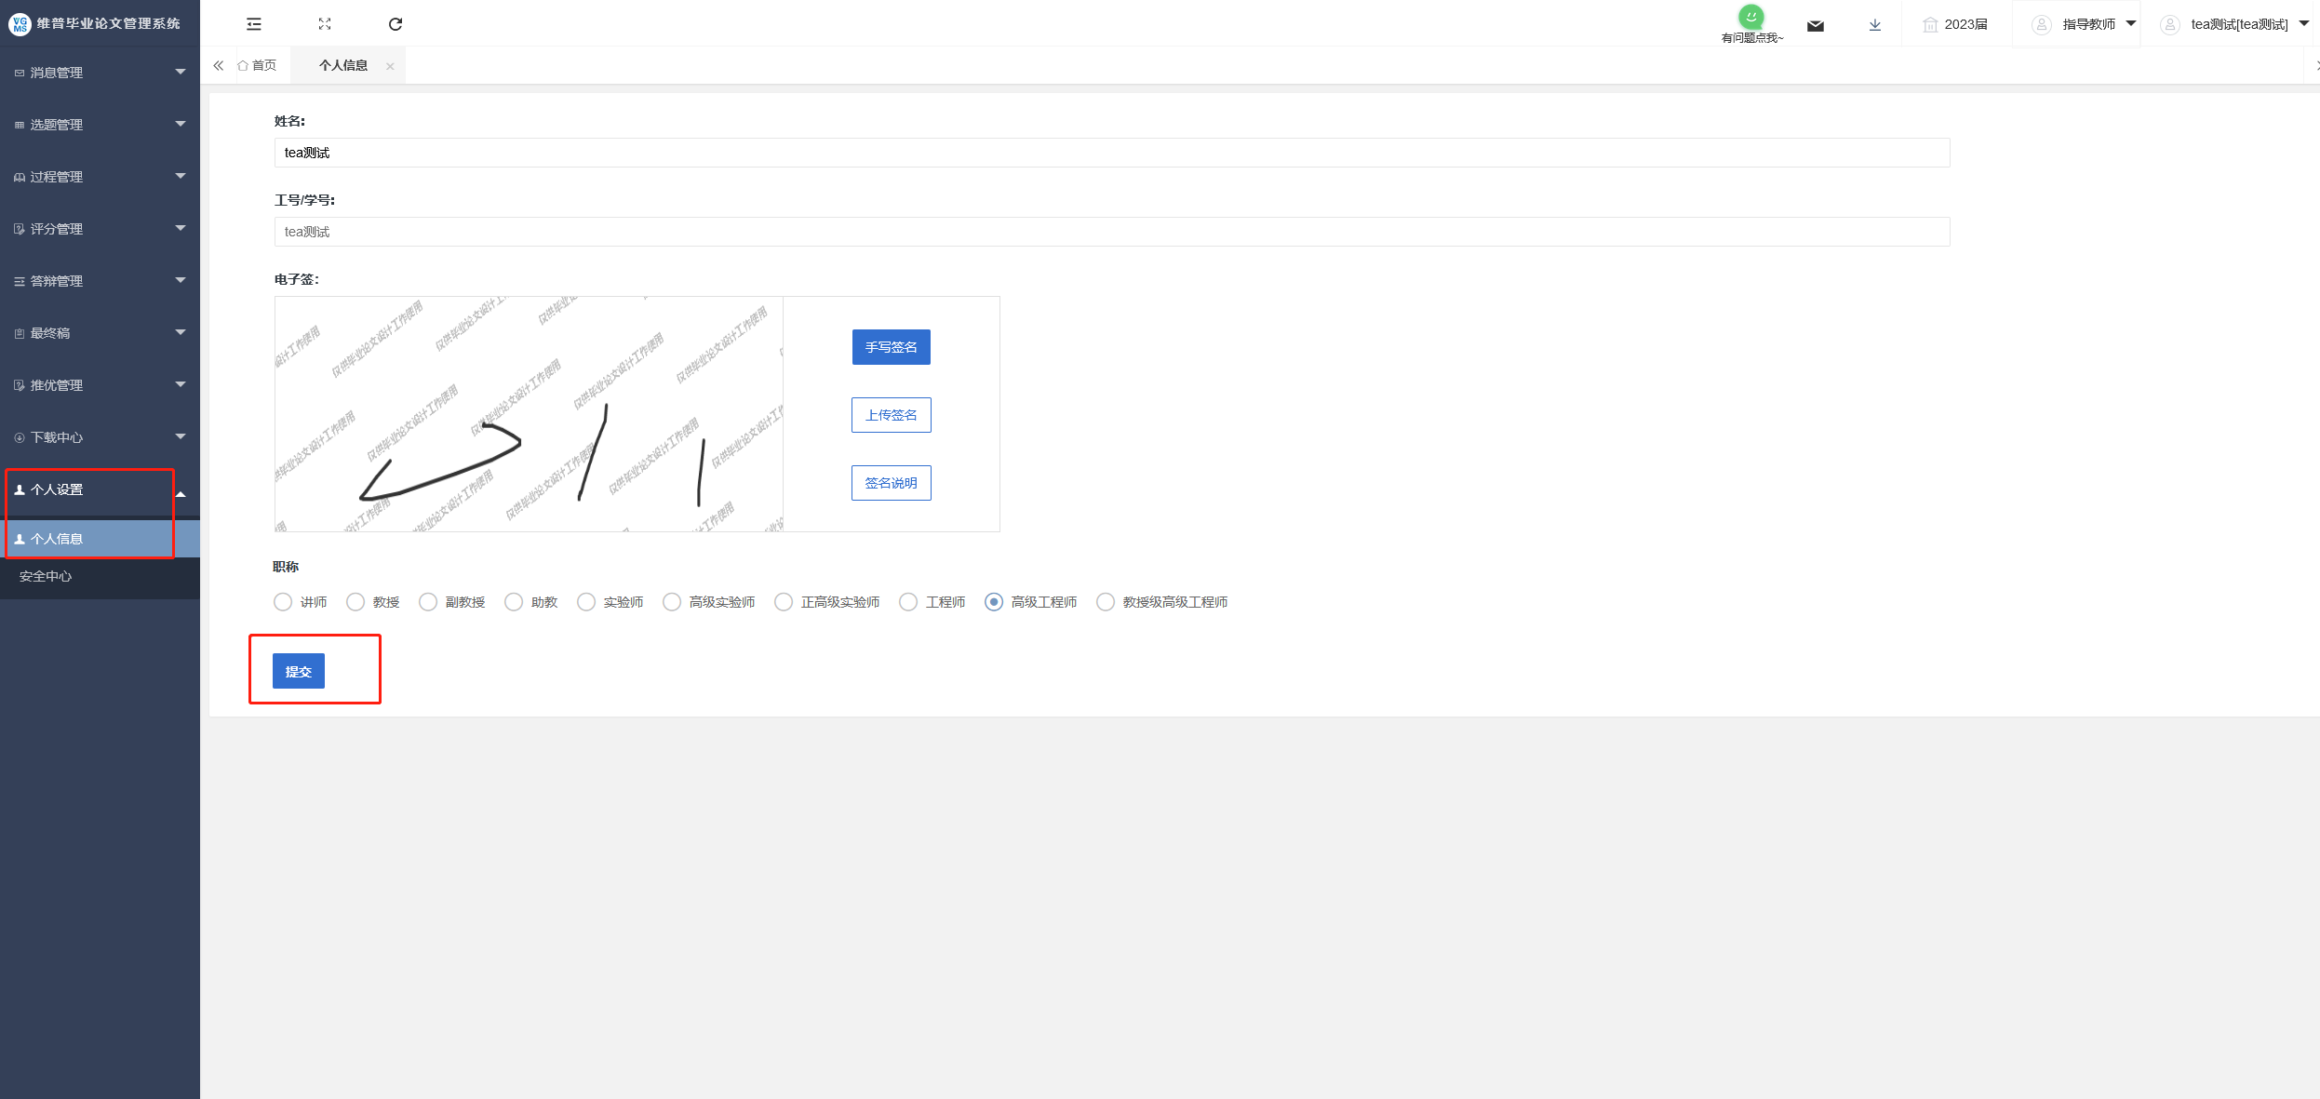
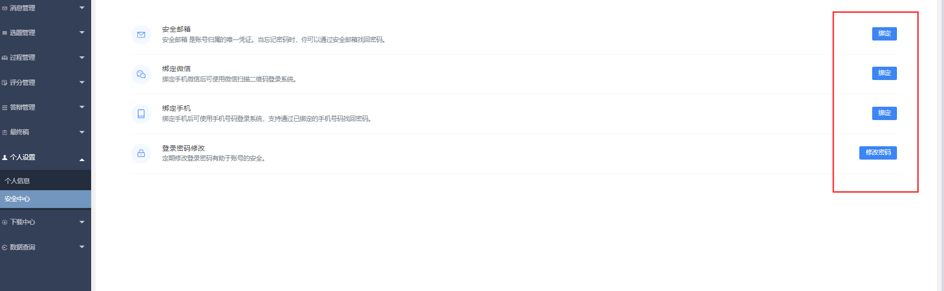

三、系统主流程及操作方法

指导教师申报课题（仅工学院使用）
指导教师点击左侧菜单进入“选题管理”—“课题”—“申报课题”页面。
点击表头的“新增”按钮，在弹出的页面中选择了课题可选范围、以及课题所属组织后，填写课题字段后，后续操作方式与学生申报相同。
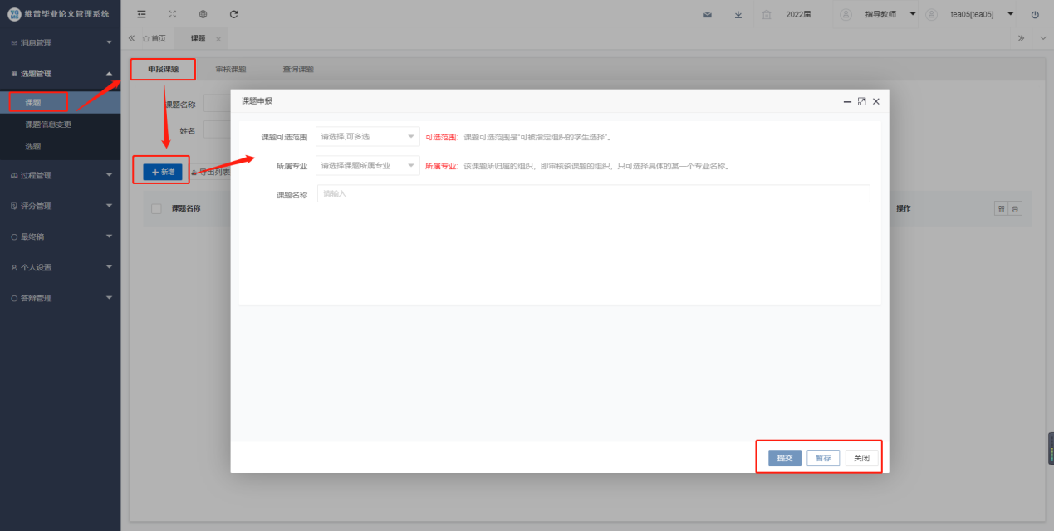

2、指导教师审核课题
指导教师点击左侧菜单进入“选题管理”—“课题”—“审核课题”页面。
点击“审核”按钮和“批量审核”按钮，在弹出页面中，可查看学生申报的课题信息，并进行审核意见以及审核通过与否的选择后，点击“提交”即可审核完成。
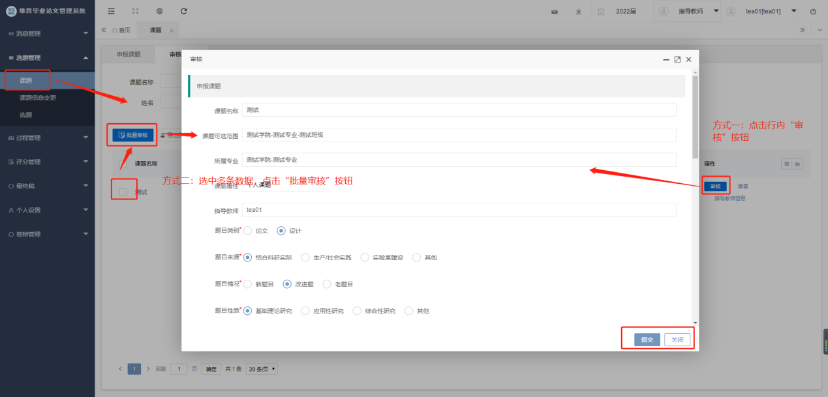

3、指导教师审核课题信息变更
第一步：指导教师点击“选题管理”—“课题信息变更”—“审核课题信息变更”列表中的“审核”按钮，或者选中多条数据，点击“批量审核”进行批量审核。
在弹出页面中，填写审核意见，选择审核状态为通过或者不通过，最后点击“提交”即可。选择“通过”将审核通过学生的本次申请，选择“不通过”，会退回到学生处进行重新提交申请。
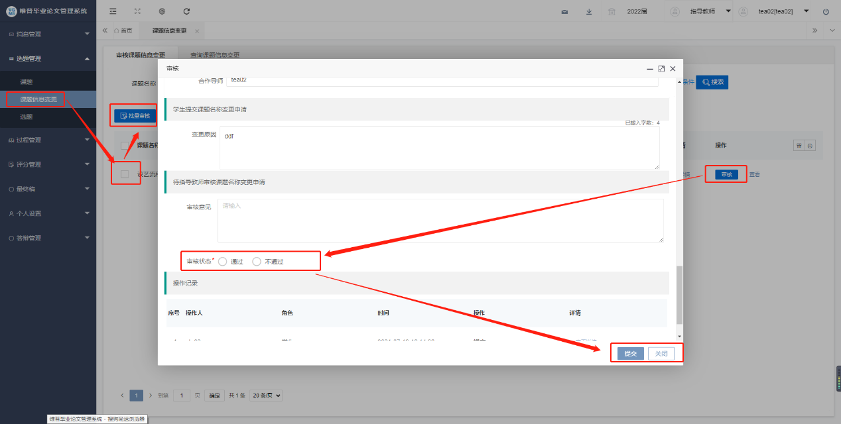

4、指导教师下达任务书（商学院、文学院不使用）
指导老师点击左侧菜单进入“过程管理”—“任务书”—“编辑任务书”。
点击“编辑”按钮，在弹出的二级页面中完善任务书内容后，点击“提交”即可提交到专业主任处审核，点击“暂存”还可以进行修改不会提交审核。
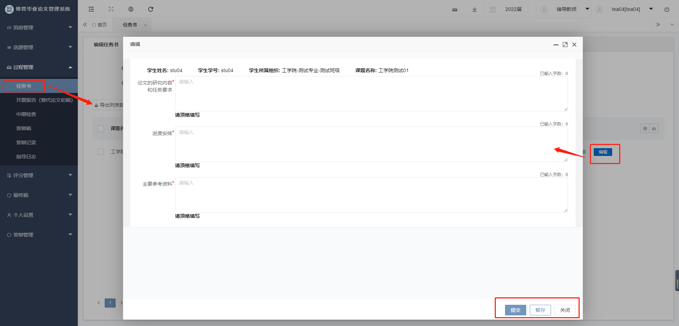

5、指导教师审核任务书（仅商学院、文学院使用）
点击左侧菜单进入“过程管理”—“任务书”—“学生选题”页面。
点击“审核”或“批量审核”按钮，在弹出页面中查看任务书内容，并进行审核意见以及审核状态的选择（通过、不通过）后点击“提交”即可审核通过。
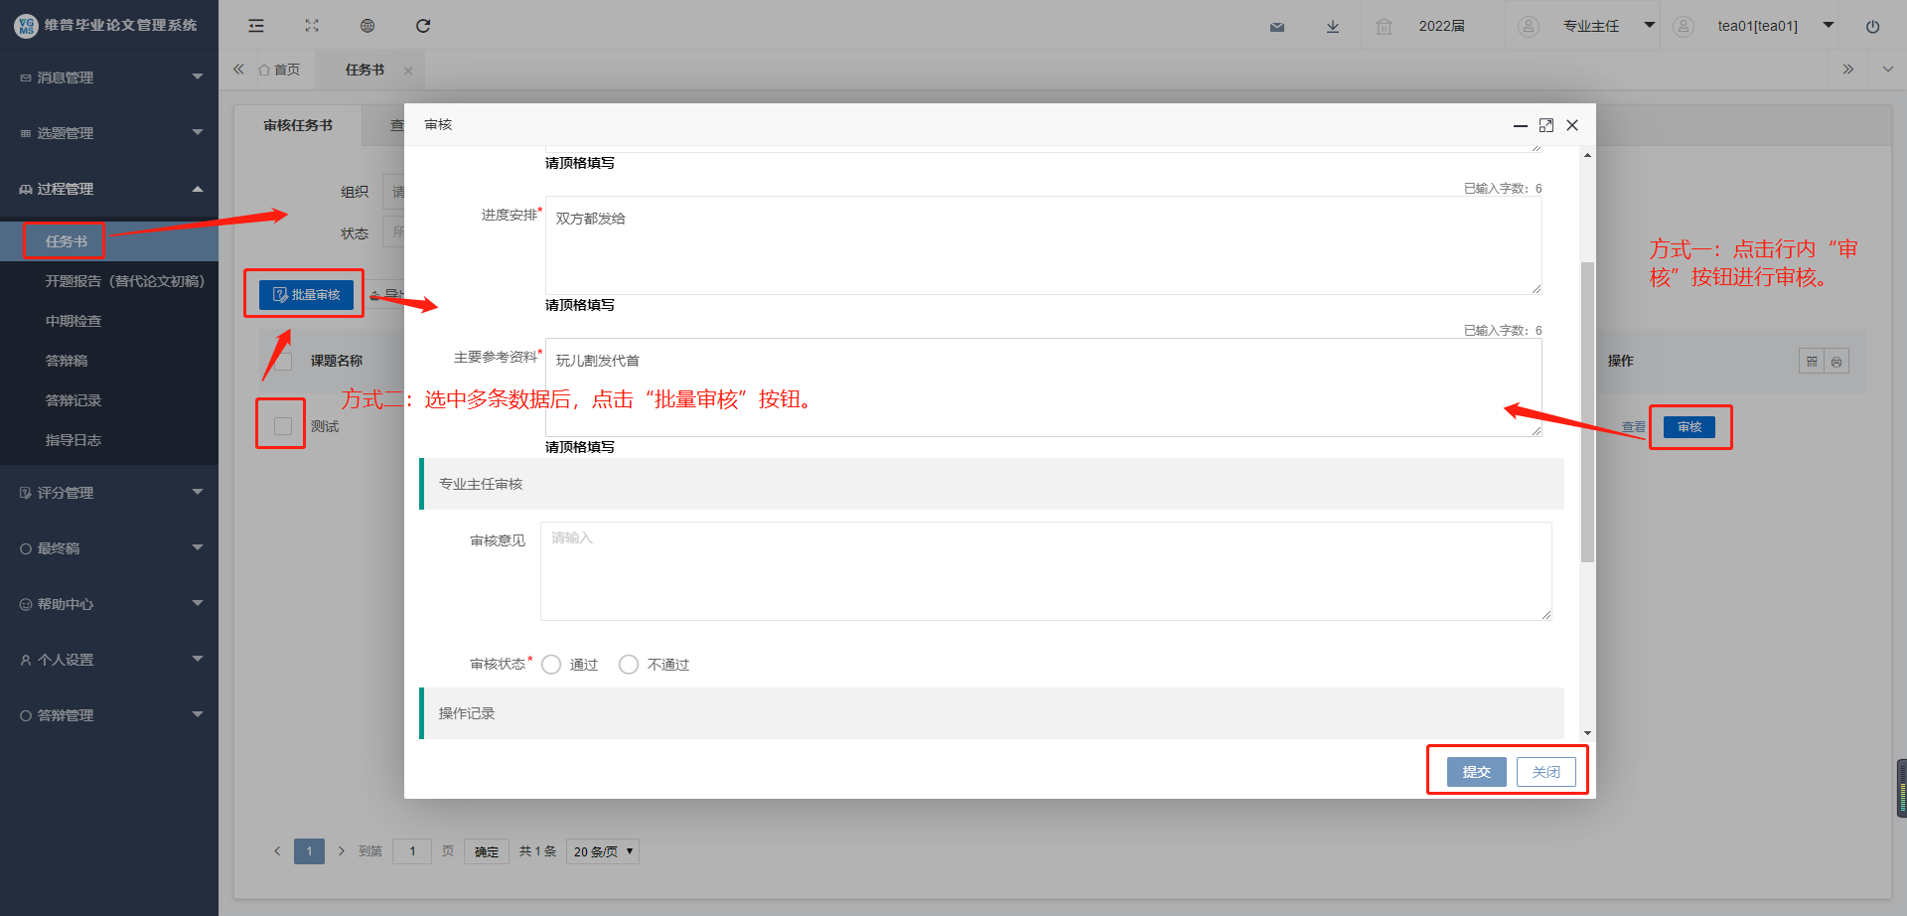

6、指导教师审核开题报告
指导教师点击左侧菜单进入“过程管理”——“开题报告”——“审核开题报告”。
点击右侧审核进入弹框，根据内容填写后点击提交或者暂存或者关闭。
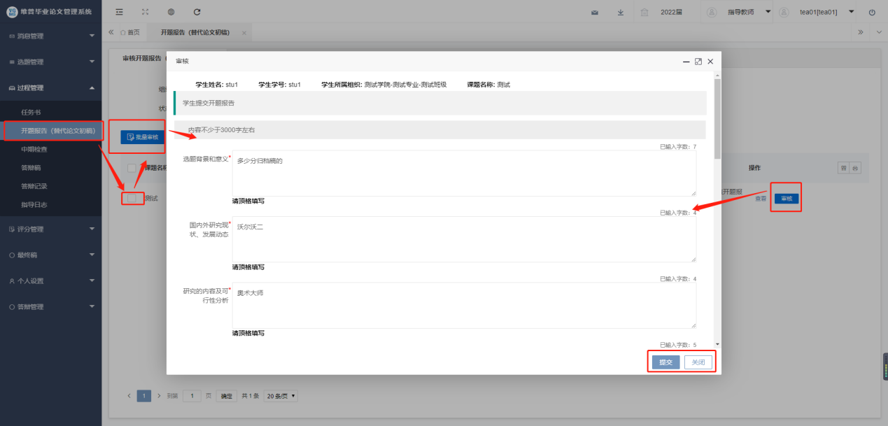

7、指导教师审核替代论文初稿（仅设计艺术学院、工学院、商学院、文学院使用）
点击左侧菜单栏进入“过程管理”-‘开题报告（替代论文初稿）’-“审核开题报告（替代论文初稿”页面。
点击“审核”按钮，在弹出页面中填写审核意见、选择审核状态后点击“提交”即可，审核状态选择“通过“后将进入下一流程，选择“不通过”将退回到学生重新提交。
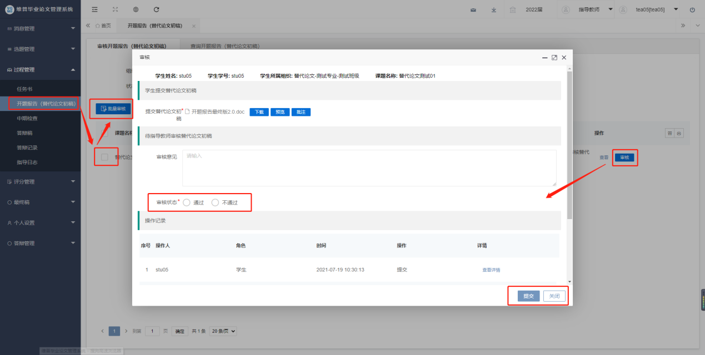

指导教师审核中期检查
指导教师点击左侧菜单进入“过程管理”——“中期检查”——“审核中期检查”。
点击右侧审核进入弹框，根据内容填写后点击提交或者暂存或者关闭。

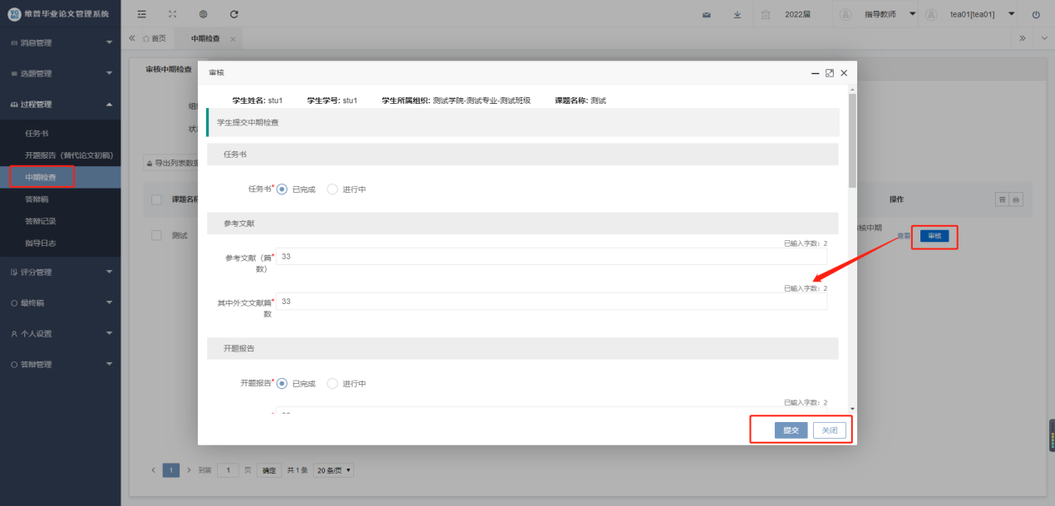

9、指导教师审核答辩稿
指导教师点击左侧“过程管理”——“答辩稿”。
再点击右侧审核按钮可审核答辩稿。
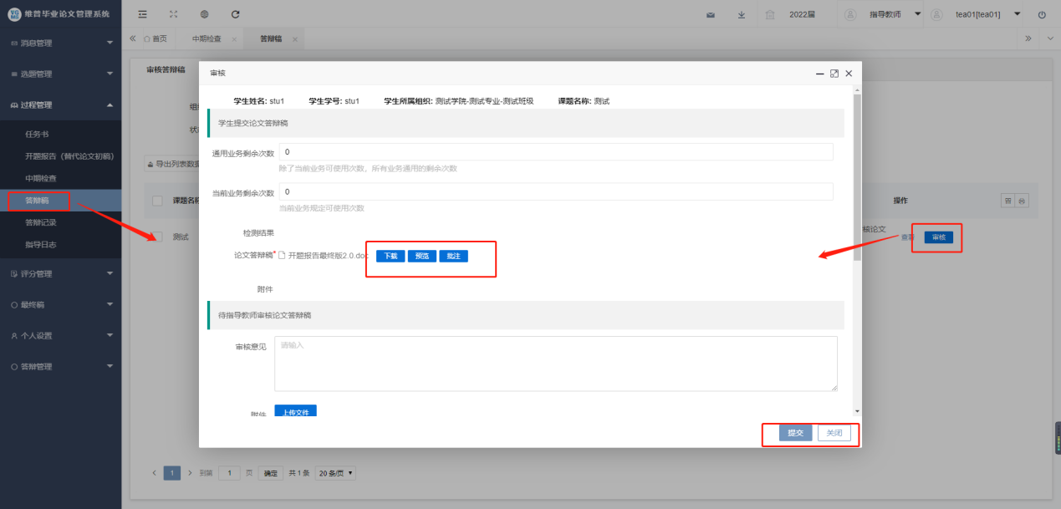
注：老师在审核时，可对学生的论文答辩稿进行批注、下载、预览的操作。
在线批注功能
审核时点击弹框中的“批注”按钮后系统会自动跳转到批注论文的批注界面，我们如果想要对论文的内容进行批注，只需要用鼠标选中论文中的文字，选中之后会自动弹出一个编辑按钮，我们点击编辑按钮，就可以输入我们想要批注的信息，输入完成后点击保存即可。如下图所示
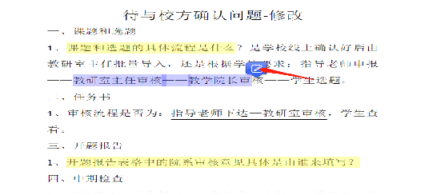
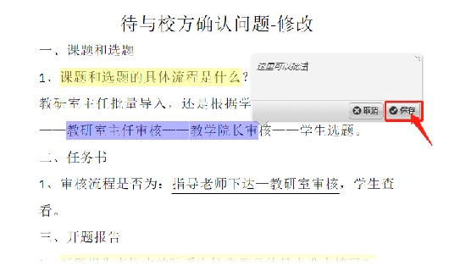

10、指导教师审核答辩申请（答辩资格审查）
指导教师点击左侧菜单进入“过程管理”——“答辩申请审查”——“审核答辩申请审查”。
点击右侧审核进入弹框，根据内容填写后点击提交或者暂存或者关闭
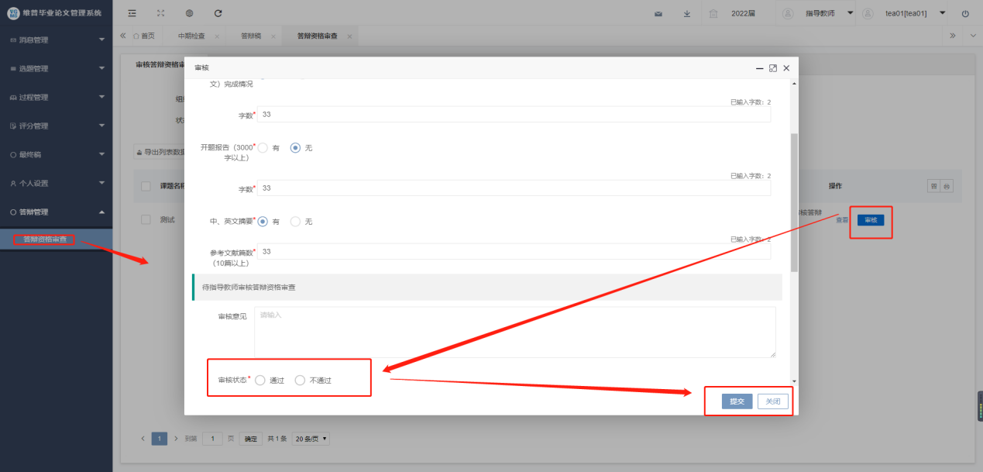

11、指导教师答辩稿指导教师评分
指导教师点击左侧菜单栏“评分管理”—“答辩稿指导教师评分”页面。
点击“评分”按钮，在弹出页面中对学生的答辩稿进行评分及评分意见的填写，最后点击“提交”或“暂存”即可，“提交”将提交到系统中去进行总评的换算，“暂存”后还可以进行修改，不会提交到系统中。
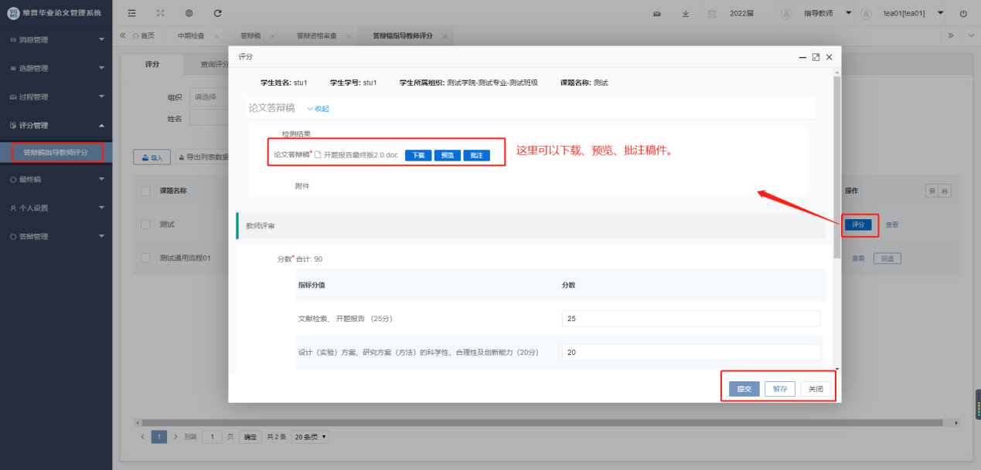

12、指导教师替代论文评分
指导教师点击左侧菜单栏“评分管理”—“替代论文评分”页面。
点击“评分”按钮，在弹出页面中对学生的替代论文评分进行评分及评分意见的填写，最后点击“提交”或“暂存”即可，“提交”将提交到系统中去进行总评的换算，“暂存”后还可以进行修改，不会提交到系统中。
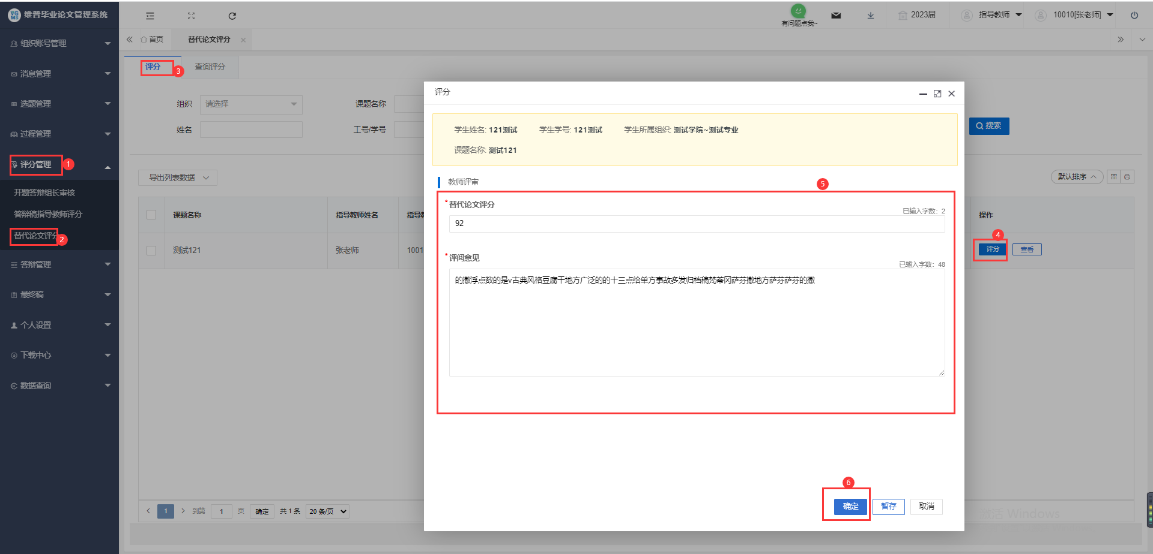

13、指导教师审核论文最终稿
指导教师点击左侧“过程管理”——“答辩稿”。
再点击右侧审核按钮可审核答辩稿。
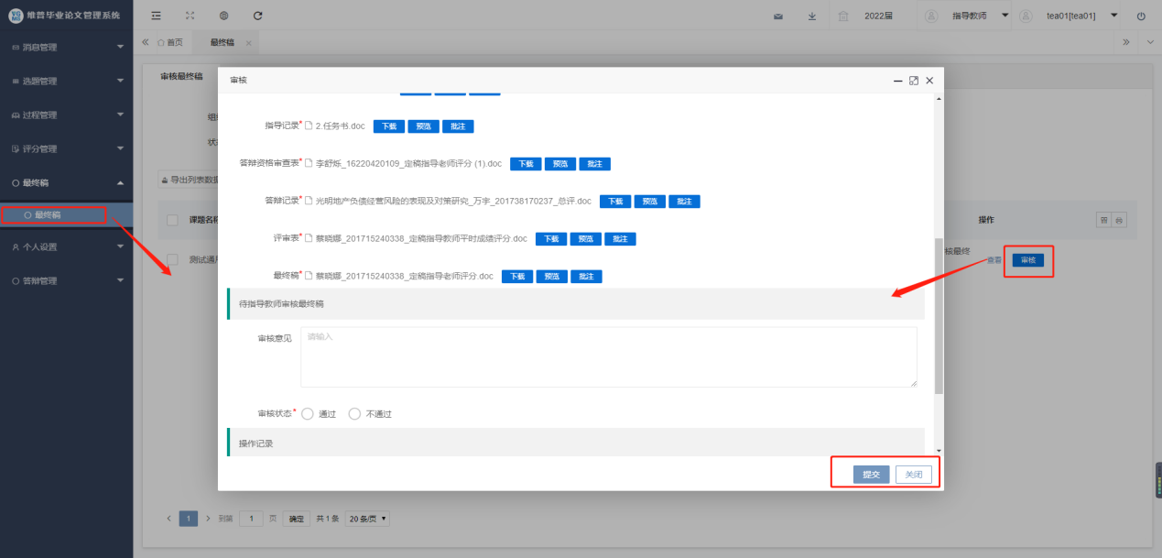

14、指导老师审核指导日志
第一步：指导老师点击“过程管理”-“指导日志”-“待审核指导日志列表”，找到学生数据后点击操作栏中的“审核”按钮。
第二步：输入审核意见，选择审核状态点击提交即可。
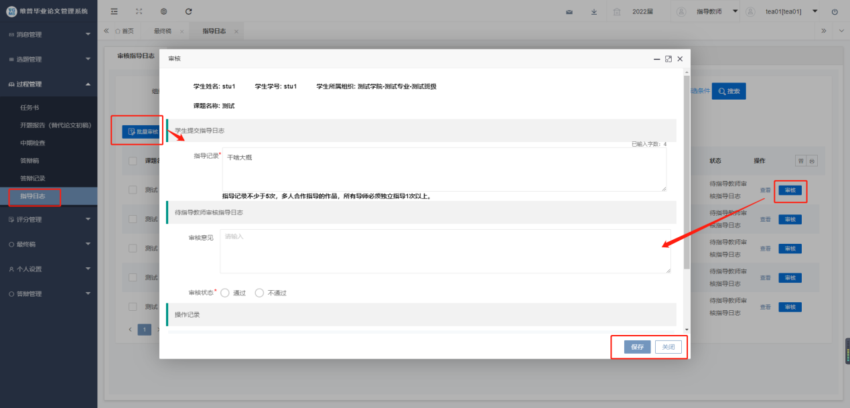

指导老师审核抽检稿
点击左侧菜单栏“最终稿”—“抽检稿”——“审核抽检稿”
点击“审核”按钮，输入审核意见并确定无误后，点击“确认”即可。
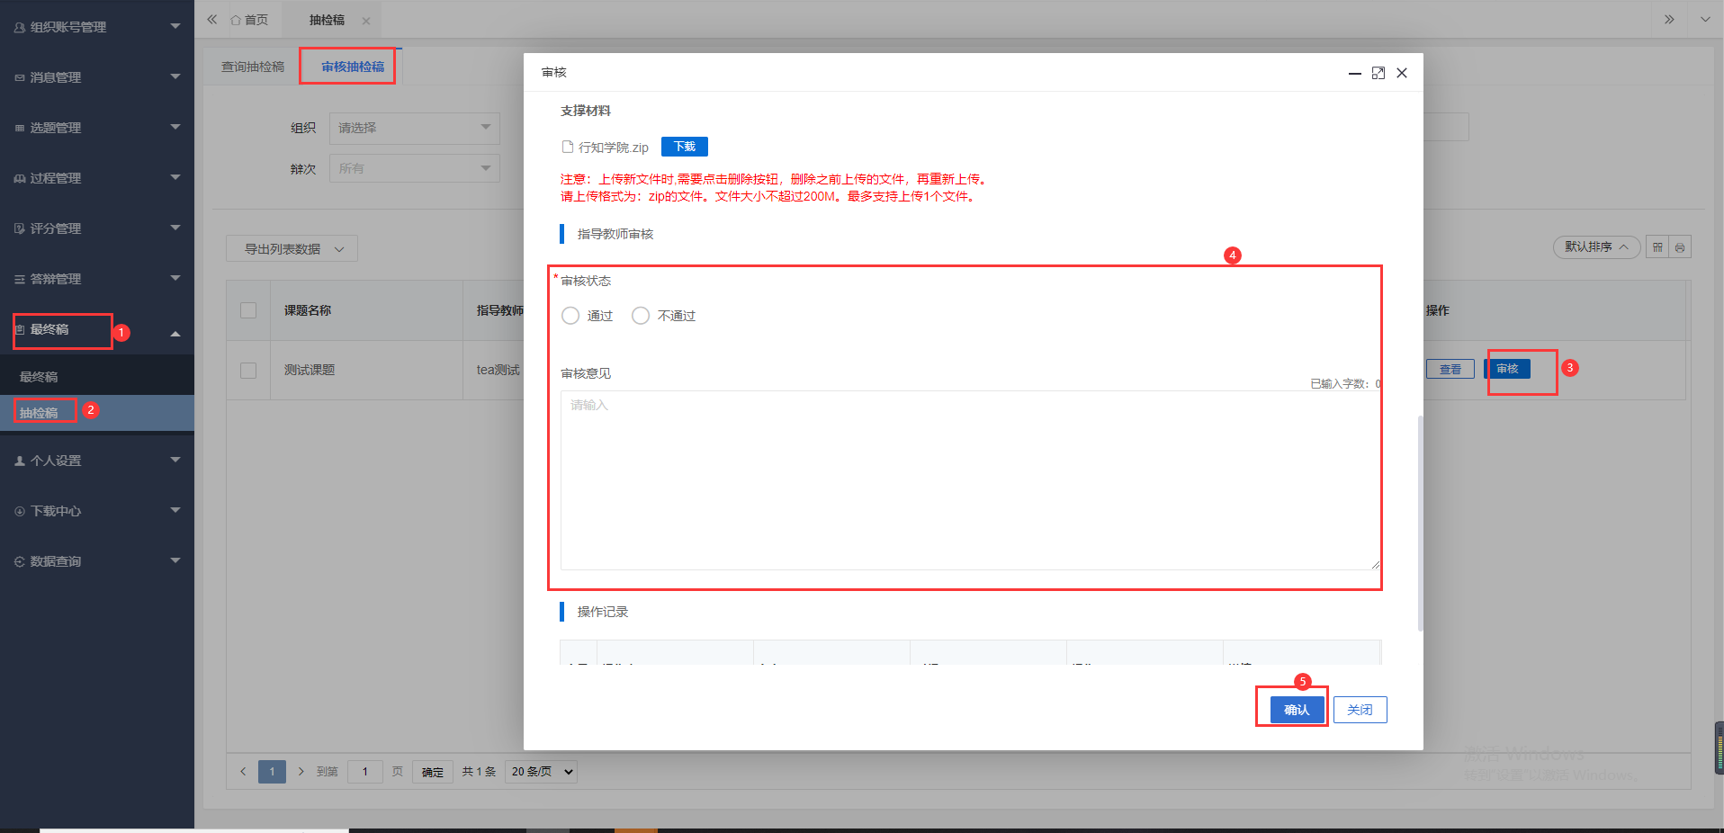

四、下载中心
点击“下载中心”—“文件下载”，选中数据，点击”导出列表文件“批量下载各个流程上传的文件。
